AKS 1B GUL GRUPPE UKE 12
 | Mandag | Tirsdag | Onsdag | Torsdag | Fredag
Uke Info:
Ansatte på gruppen: Shabir
2 matpakker og drikke
Alle gruppene er ute i løpet av dagen.

 | Matpakke og drikkeflaske  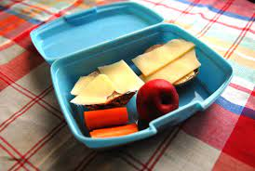  Ute tid i skolegården:  Vi er ute til først på dagen  fra kl.13.15 – 14.30  Klatrestativet    Klasserommet:  Vi tegner, bygger og maler  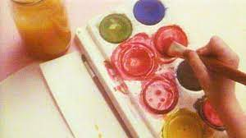 | Matpakke og drikkeflaske  Klasserommet:  Vi perler, tegner, bygger og maler  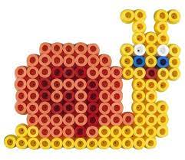  Ute tid i skolegården:  Vi er ute til AKS stenger fra kl.14.30 – 16.30  Huskene  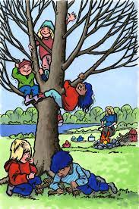 | Matpakke og drikkeflaske  Ute tid i skolegården:  Vi er ute til først på dagen  fra kl.13.15 – 14.30  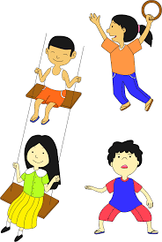  Klatrestativet  Klasserommet:  Vi har påskeverksted   | Matpakke og drikkeflaske  Klasserommet:  Vi blir ferdig med påskeverksted.  Ute tid i skolegården:  Vi er ute til AKS stenger fra kl.14.30 – 16.30  Huskene  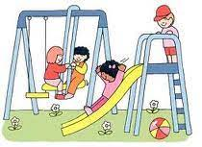 | Matpakke og drikkeflaske  Ute tid i skolegården:  Vi er ute til først på dagen  fra kl.14.30 – 16.30  Klatrestativet    Klasserommet:  Vi danser og har disco    God påske og god helg

